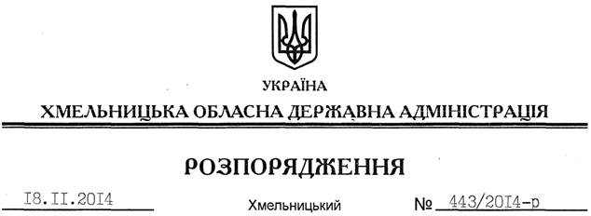

Про заходи з відзначення Міжнародного дня інвалідів

На підставі статей 6, 23, 39 Закону України “Про місцеві державні адміністрації”, у зв’язку з відзначенням в області 3 грудня Міжнародного дня інвалідів, проголошеного Генеральною Асамблеєю ООН, з метою привернення уваги місцевих органів виконавчої влади, громадських та інших організацій до проблем інвалідів:
1. Затвердити заходи з відзначення Міжнародного дня інвалідів в області згідно з додатком.
2. Керівникам структурних підрозділів облдержадміністрації, головам райдержадміністрацій, рекомендувати міським (міст обласного значення) головам, іншим виконавцям забезпечити виконання зазначених заходів.
3. Контроль за виконанням цього розпорядження покласти на заступника голови – керівника апарату обласної державної адміністрації Л.Стебло.

Перший заступник
голови адміністрації О.Симчишин

